Анна Попова на ВЭФ-2024 объявила о начале Всероссийской кампании по вакцинации против гриппа
Вопросы иммунопрофилактики, эпидемиологической и биологической безопасности страны и мира в целом – очень актуальны. Очевидны безусловные успехи России на фоне эпидемиологической ситуации в мире.
Руководитель Роспотребнадзора отметила, что на сегодняшний день вакцина от гриппа уже доставлена в регионы России, а готовность к прививочной кампании достаточно высокая. Планируется привить до % совокупного населения РФ и не менее % из групп риска. В этом году заменен один компонент для варианта гриппа A H3N2. Антигены вирусов гриппа А(H1N1) и вирусов гриппа B остались прежними.
«Профилактика и вакцинация от гриппа – принципиально важны. Экономический ущерб от гриппа в 2023 году составил 9 миллиардов. Показатель «экономический ущерб» включает в себя прямые затраты на противодействие распространению инфекции, лечение, расходы из-за временной нетрудоспособности граждан и многое другое» - подчеркнула Анна Попова.
На стенде Роспотребнадзора все участники могут в специально оборудованном медицинском кабинете сделать бесплатную прививку от гриппа.
Получить дополнительную информацию по вопросам вакцинации, ПЦР-тестирования и др. направлениям деятельности службы, можно в Едином консультационном центре (ЕКЦ) Службы.
«Ежемесячно в Единый консультационный центр поступает до 50 тысяч обращений. С 2024 года консультирование граждан возможно не только «по звонку», но и с помощью текстовых консультаций. Обращения обрабатываются на русском, английском, китайском языках в круглосуточном режиме и без выходных дней», — сказала глава Роспотребнадзора.
Подробнее читайте по ссылке: https://www.rospotrebnadzor.ru/about/info/news/news_d..
#новости_Роспотребнадзора
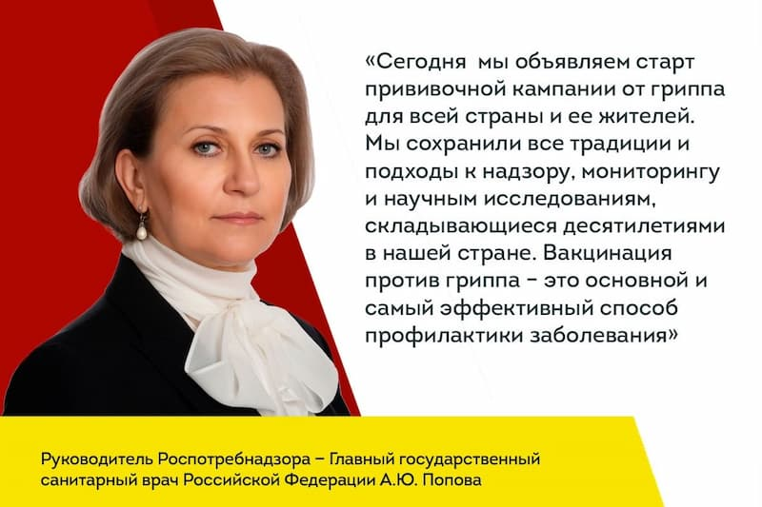
Источник: https://vk.com/rpn_rt?z=photo-193059638_457257513%2Fwall-35461606_7237

